Участие в семинарах, вебинарах, круглых столах, тренингах и др. муниципального, регионального уровня.
Вебинар: "Формирование социально-активной личности воспитанников ГПД"
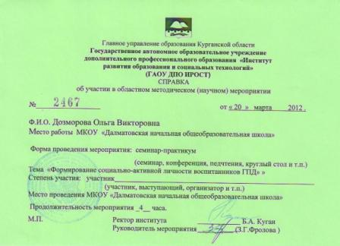
Вебинар: "Основы педагогической психогигиены"
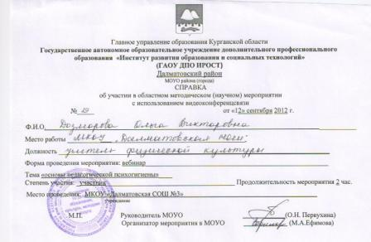
Семинар: "Концептуальные основы профилактики злоупотребления ПАВ, предупреждения ВИЧ- инфекции в Российской Федерации"
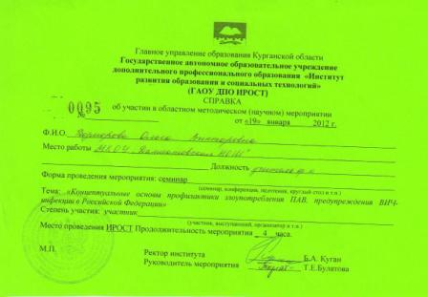
Творческая мастерская: "Баскетбол "Передача мяча двумя руками от груди. Ведение мяча""- Выступающий
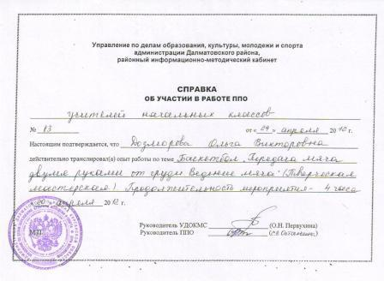
Круглый стол: «Формирование культуры здорового и безопасного образа жизни».-Выступающий
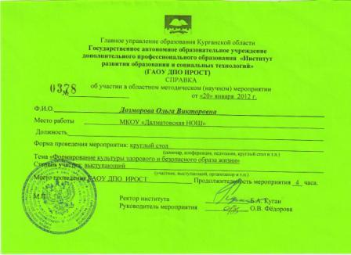
Организатор пункта проведения ГИА № 2401 в Далматовском районе, выполняла обязанности организатора в период проведения государственной (итоговой) аттестации
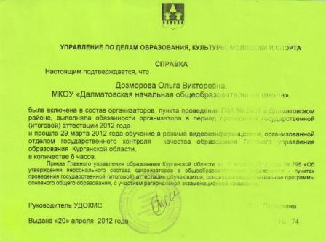
Участие в Региональные Рождественские образовательные чтения: "Преподобный Сергий. Русь: наследие, современность, будущее" "Взаимосвязь духовно-нравственного и физического воспитания в начальной школе."- Выступающий
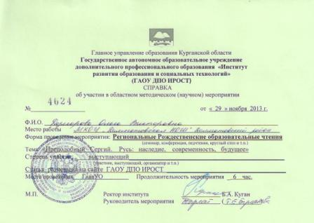
Вебинар: "Использование интерактивных методов в профилактике социально опасных заболеваний"
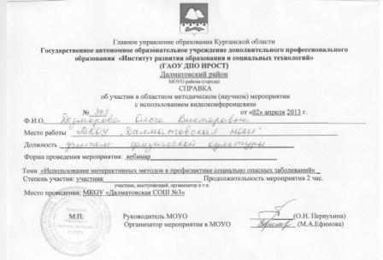
Вебинар: "Работа по дополнительным программам предпрофессиональной и спортивной подготовки"
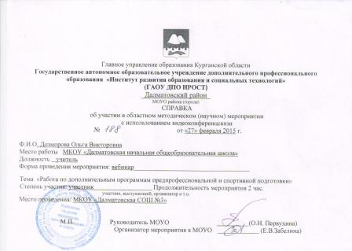
Семинар: "Роль школьных спортивных клубов в формировании здорового образа жизни, привлечение учащихся к систематическим занятиям физической культурой и спортом"
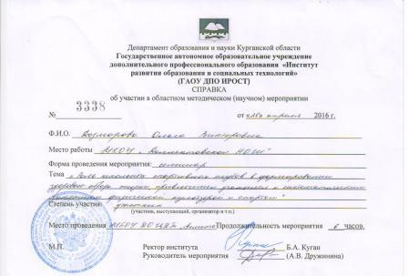
Курс: "Оказание первой медицинской помощи гражданам, пострадавшим при чрезвычайных ситуациях, несчастных случаях, травмах, отравлениях и других состояниях и заболеваниях, угрожающих их жизни и здоровью"
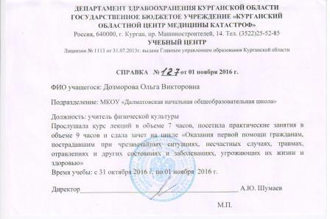

Творческая мастерская: "Баскетбол "Передача мяча двумя руками от груди. Ведение мяча""- Выступающий
Круглый стол: «Формирование культуры здорового и безопасного образа жизни».-Выступающий
Организатор пункта проведения ГИА № 2401 в Далматовском районе, выполняла обязанности организатора в период проведения государственной (итоговой) аттестации
Участие в Региональные Рождественские образовательные чтения: "Преподобный Сергий. Русь: наследие, современность, будущее" "Взаимосвязь духовно-нравственного и физического воспитания в начальной школе."- Выступающий
Вебинар: "Использование интерактивных методов в профилактике социально опасных заболеваний"
Семинар: "Технология реализации контрольно- оценочной системы по физической культуре"
Размещения информации на сайте ИРОСТ (irost 45.ru) по проблеме "Опыт создания учебного пособия по курсу "Баскетбол"в начальной школе"
Прохождение электронного тестирования
Вебинар: "Работа по дополнительным программам предпрофессиональной и спортивной подготовки"
Семинар: "Роль школьных спортивных клубов в формировании здорового образа жизни, привлечение учащихся к систематическим занятиям физической культурой и спортом"
Курс: "Оказание первой медицинской помощи гражданам, пострадавшим при чрезвычайных ситуациях, несчастных случаях, травмах, отравлениях и других состояниях и заболеваниях, угрожающих их жизни и здоровью"

